附件4
苗栗縣114學年度校園食魚食育體驗課程實施計畫課程表
【魚類知識小學堂】主題 成果表
校名：苗栗縣同光國民小學
壹、基本資料
辦理形式 | 講述  影片欣賞 | 參與人次 | 學生 28 人  家長 0 人  教職員 12 人
貳、計劃實施成效：
推廣主題 | 成效說明(量化數據為佳)
食魚者，知海事 | 參與學生共計28人，每人均能夠了解台灣常見可食魚類，適合的、盡量不要選擇的(保育類、進捕獲)各式海鮮

參、活動成果
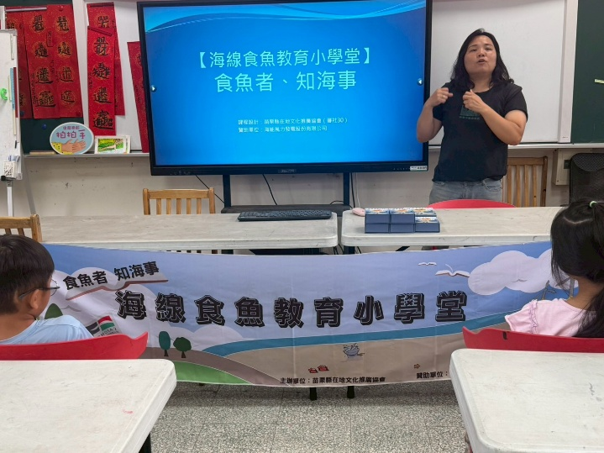 | 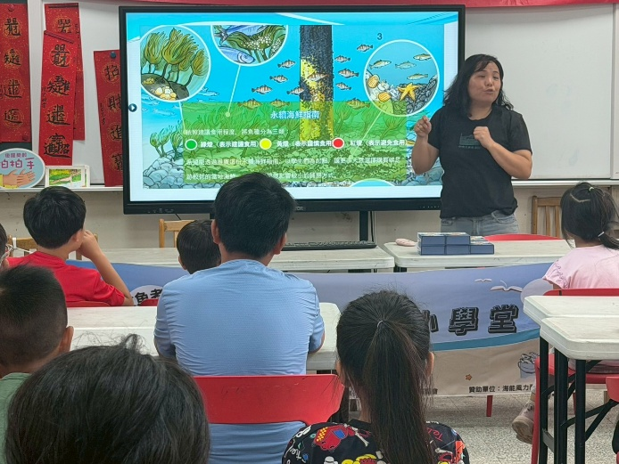
照片1海洋教育小學堂 | 照片2魚類的棲地
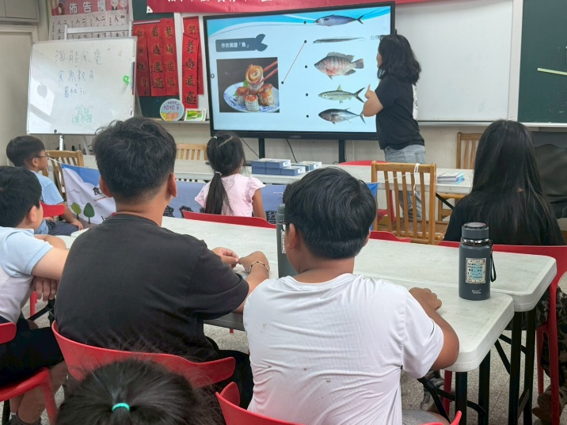 | 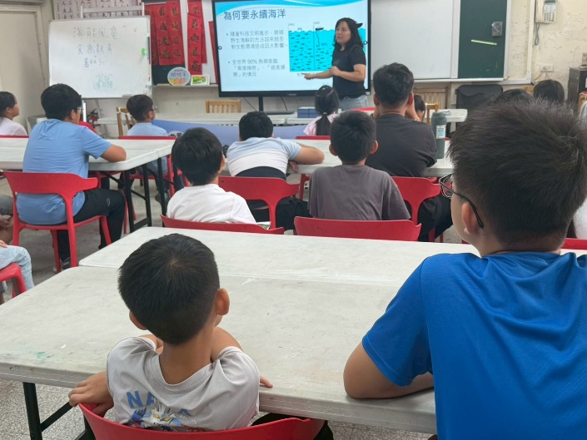
照片3認識我平常吃的魚 | 照片4永續海洋很重要
(照片張數請依學校活動自行增列)

苗栗縣114學年度校園食魚食育體驗課程實施計畫課程表
【闖關活動】主題 成果表
校名：苗栗縣同光國民小學
壹、基本資料
辦理形式 | 認識魚類桌遊 | 參與人次 | 學生 28 人  家長 0 人  教職員 12 人
貳、計劃實施成效：
推廣主題 | 成效說明(量化數據為佳)
海洋生物桌遊 | 在遊戲中加深、加廣對於海洋生物洄游性、適捕性的認識

參、活動成果
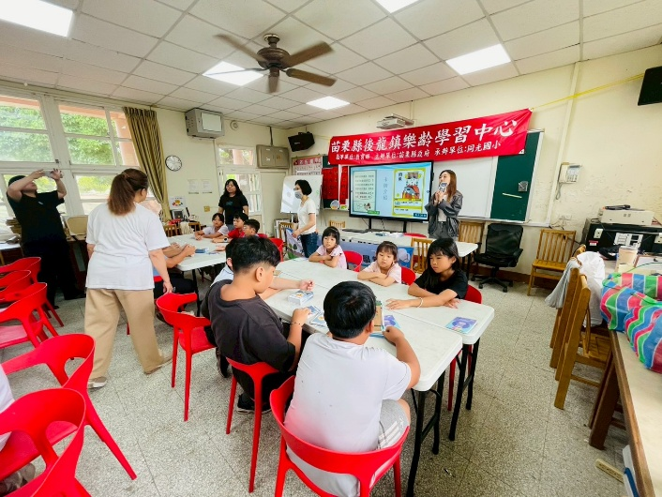 | 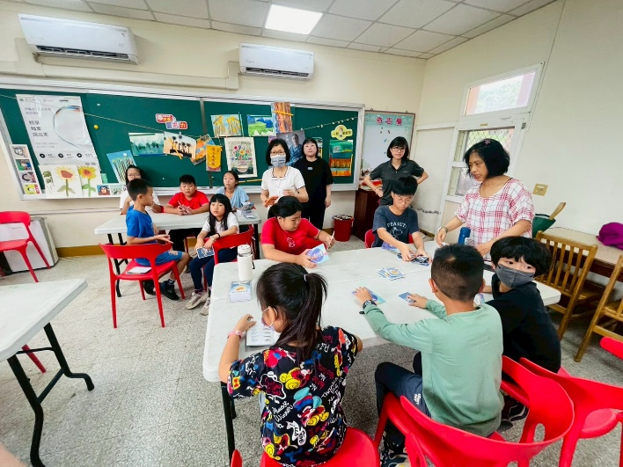
照片1桌遊方式介紹 | 照片2桌遊方式介紹
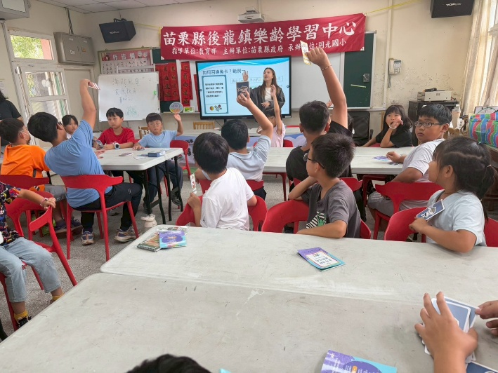 | 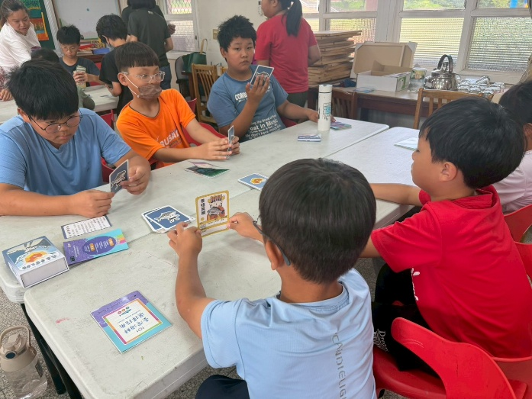
照片3桌遊桌長大比拚 | 照片4試試看誰最強
(照片張數請依學校活動自行增列)

苗栗縣114學年度校園食魚食育體驗課程實施計畫課程表
【食魚體驗】主題 成果表
校名：苗栗縣同光國民小學
壹、基本資料
辦理形式 | 吃魚體驗 | 參與人次 | 學生 28 人  家長 0 人  教職員 12 人
貳、計劃實施成效：
推廣主題 | 成效說明(量化數據為佳)
肉質魚與鯖魚 | 5/5 吃肉質魚，5/20 吃鯖魚

參、活動成果
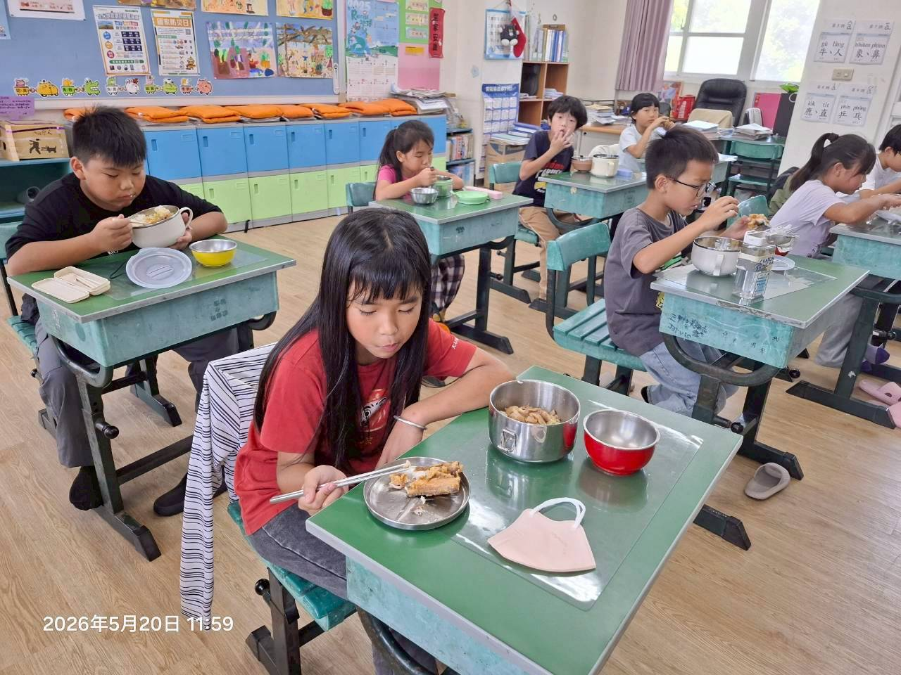 | 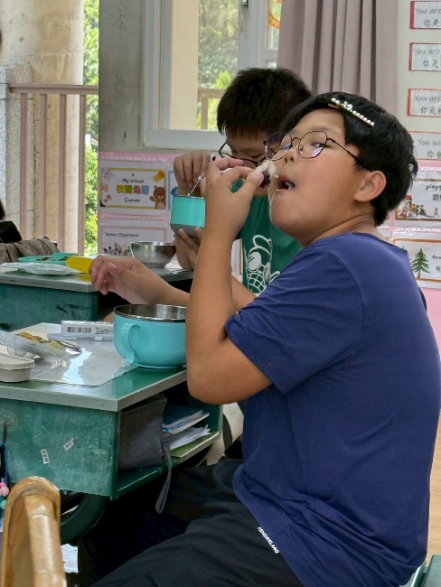
照片1美味鯖魚 | 照片2手抓鯖魚慢慢吃
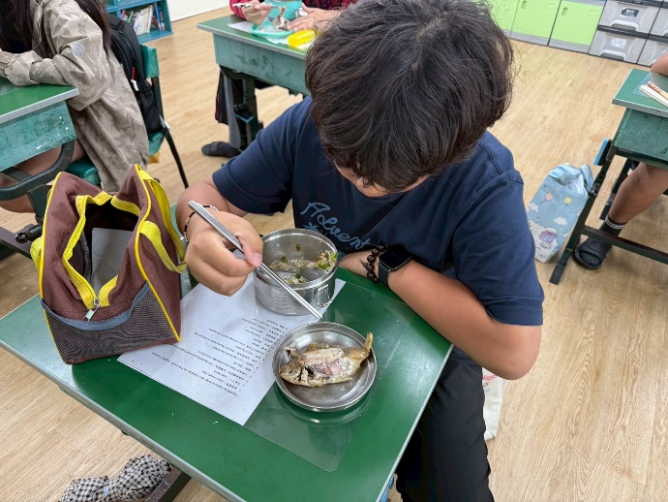 | 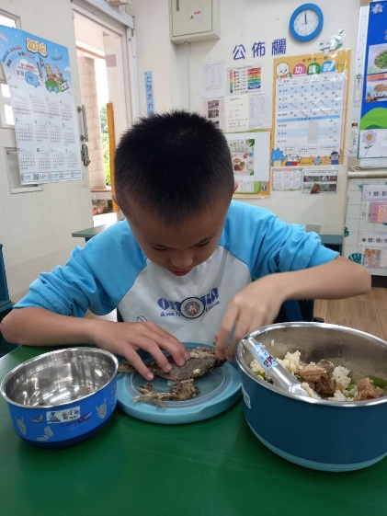
照片3這是肉質魚 | 照片4有魚刺我也不怕
(照片張數請依學校活動自行增列)

